Meta Advantage+销售广告投放技巧
Meta最近放大招了：直接将赋能型购物广告升级为赋能型销量广告，它不仅可以精准锁定目标受众，还能用智能化的投放策略，将广告效果和转化率直接拉满。
今天我就和大家好好介绍一下，在文章最后一部分我还给大家准备了6大实用技巧，帮你利用多广告组管理、机会评分、AI引擎等功能，突破转化瓶颈，成功出海~
一、Advantage+Sales Campaign
最近，Meta宣布A+SC（也就是赋能型购物广告）正式升级为Advantage+ Sales Campaign，也就是赋能型销量广告。这不只是改了个名字，更是对广告投放方式的全面重塑，这主要体现在：
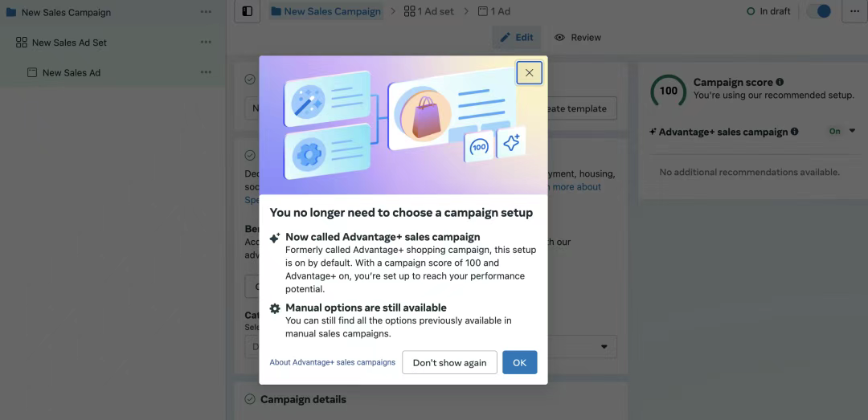
1.广告投放更加简单
以前，广告主需要在自动投放（ASC/AAC）和手动投放之间做出选择。现在，系统默认使用 Advantage+ 销量、应用或潜在客户广告系列，减少了操作步骤，让广告投放更加高效！
2.AI 赋能广告，广告全方位提效
应用、销量和潜在客户广告都可以通过 AI 优化来提升效果：
- 端到端自动化：开启进阶的受众、版位和预算优化功能，就能享受强大的 AI 优化。
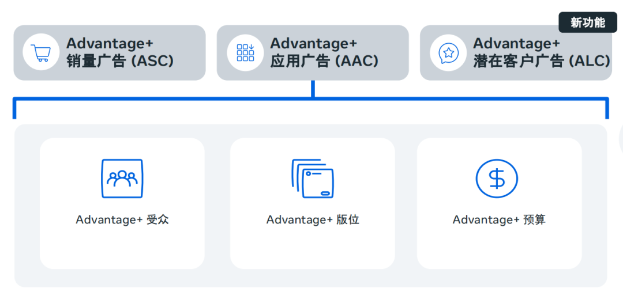
- 更多进阶功能：还可以添加一些单项的进阶优化功能，让 AI 帮你进一步提升广告效果！
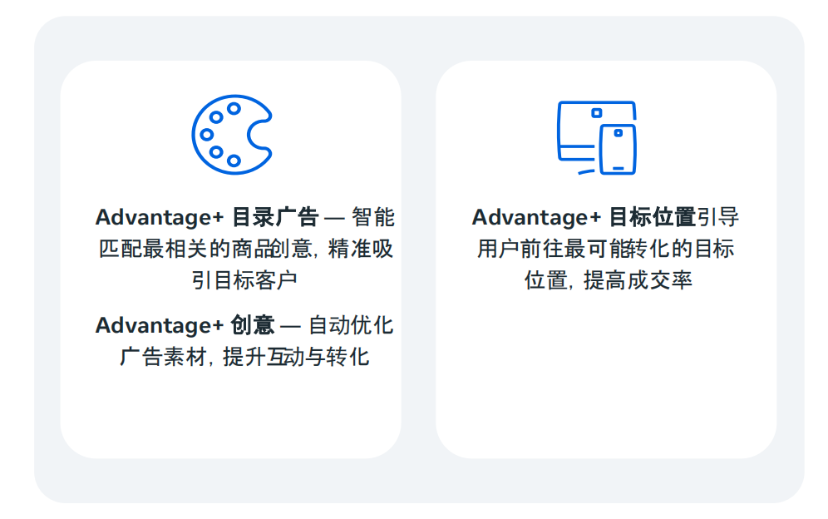
3.手动功能仍可用，但要谨慎使用
手动设置还能用，要是有需要，随时可以改。不过，最好只用那些非用不可的选项，不然可能会错过让广告效果变好的机会。要是开启了某些手动控制，Advantage+ 就会自动关掉。
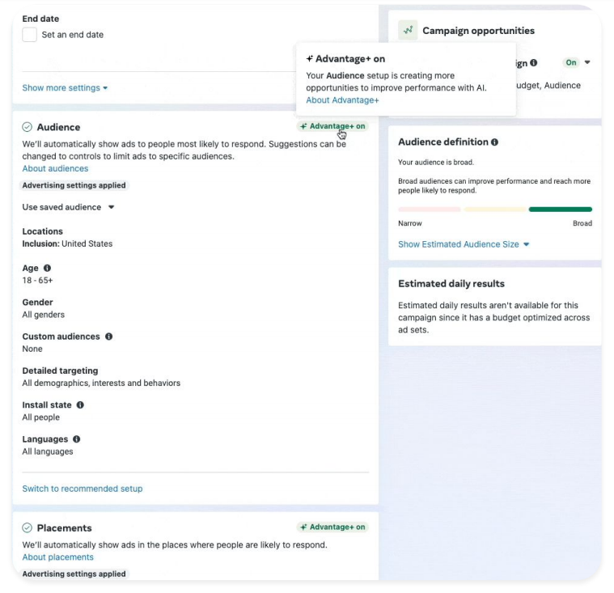
二、Advantage+销售广告的终极武器
1.多广告组管理
- 策略自由度翻倍：想怎么投就怎么投
你可以按照新客户、老客户、不同地区、不同产品线等各种方式，把广告分成不同的组，想怎么组合就怎么组合，想怎么投就怎么投，让广告更精准地找到目标人群。
- 创意智能分发：素材多，系统帮你挑
每个广告组最多可以放50条创意，系统会自动帮你选最好的组合。Meta官方测试发现，创意数量增加3倍，转化率能提升8.9%。简单来说，素材越多，效果越好。
- 预算动态分配：智能分配，不浪费钱
AI会实时观察每个广告组的表现，表现好的广告组会自动获得更多预算，表现差的就少分点，让每一分钱都花在刀刃上。
2.机会评分系统-Opportunity Score
机会分数（Opportunity Score）可以看作是 Meta 为广告主打造的“广告健康体检系统”。「机会分数」由分数和建议两部分组成，通过0-100的评分系统，帮助广告主了解广告的设置合理性及优化程度。
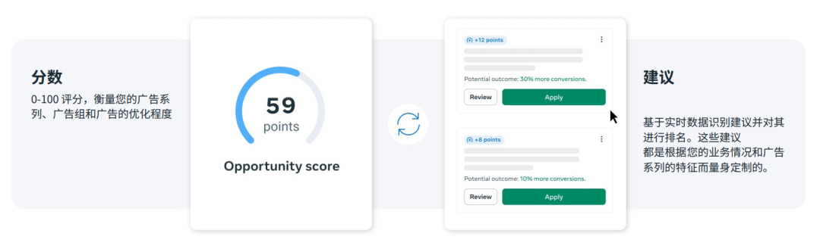
在创建广告系列之前、中间和之后，机会分数都能帮到你。当你查看分数的时候，Meta还会给你一些特别实用的建议。这些建议是根据你的具体情况来的，而且几乎是实时更新的。按照这些建议去做，就能帮你调整广告策略，让广告效果更好。
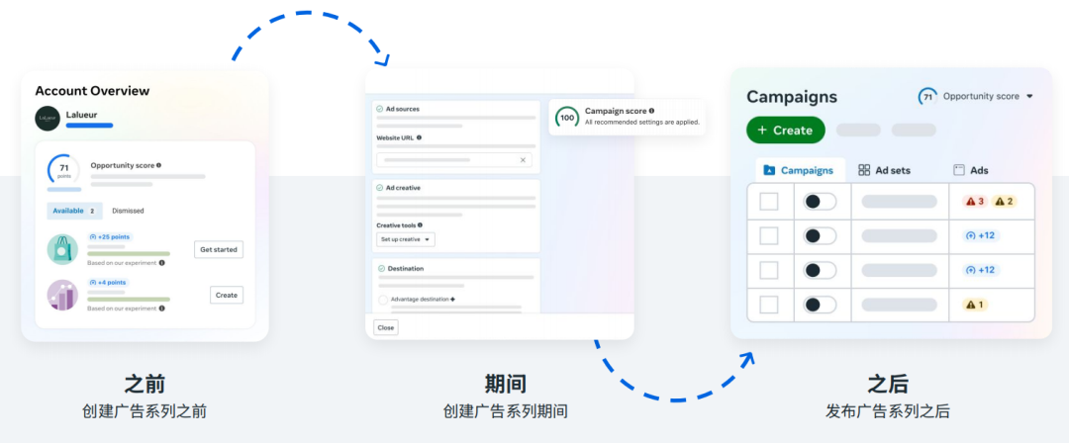
- 账号启动期：在广告主用新账号创建广告时，系统会自动标记“关键扣分项”，帮助新手避开常见错误。
- 跑量攻坚期：针对高消费国家（如美国、德国），广告主可以根据分数建议调整出价策略，从而降低广告的单次成效费用。
- 衰退应对期：当广告组分数从85分骤降至60分时，会立即触发“受众疲劳预警”。此时，广告主需要及时更新素材，以延长素材的生命周期。
实战案例：某出海品牌通过优化评分，单次购买成本降低了5%。
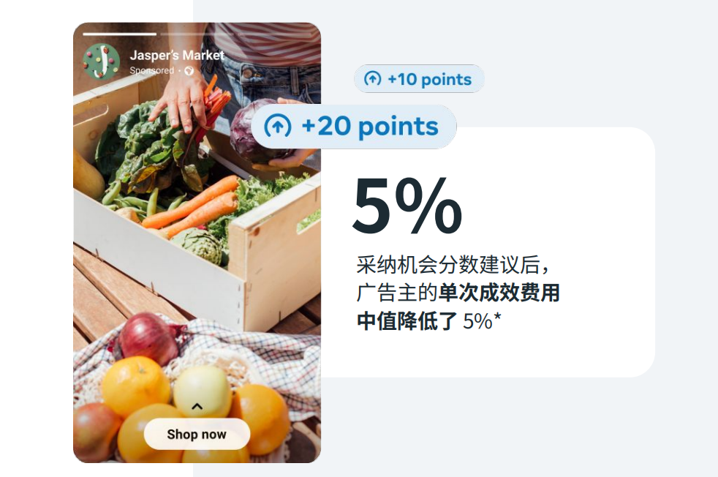
3.AI智能投放引擎
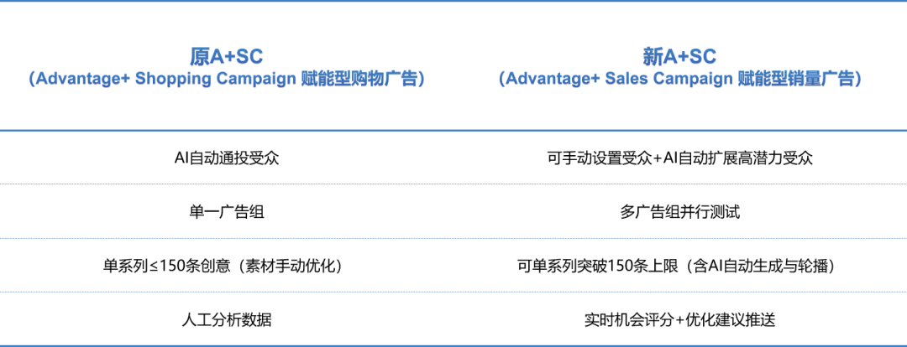
三、效果拉满？用好这6大技巧
1.开启“Advantage+ On”
千万不要忘记系统升级，否则可能会错过很多重要功能。升级完成后，广告主的第一步就是开启“Advantage+ On”。
具体操作路径如下：打开Meta广告管理工具，新建ASC广告并确认“升级到Advantage+销售广告”，然后保持“Advantage+ On”开启状态。
不过要提醒一下，这项新设置正在逐步上线，目前可能部分广告账户还没有升级到该新功能。
2.分组测试，告别“通投大锅饭”
Meta新广告系统支持创建多个广告组，你可以利用这个功能，告别单一广告组的粗放式投放。我一般会按人群、产品线、促销节点等维度进行分组测试，例如：
- 广告组A：针对新客，主推爆品，吸引新用户尝试和购买。
- 广告组B：针对老客，推出换季清仓活动，刺激复购。
用这种方式，系统就可以自己找出那些表现好的广告组，然后把预算自动倾斜给这些有潜力的组，让投放更精准，广告效果更好。
3.学会使用机会评分
Meta的机会评分系统通过0~100分的评分机制，可以帮你全面诊断广告的相关性、受众精准度、落地页体验等问题，并给出具体优化建议：
- 低分警告（<50分）：提示广告素材需要更新、受众范围过于宽泛等问题。
- 高分鼓励（>80分）：建议加大投放力度，进一步提升广告效果。
广告主应每周查看机会评分面板，及时调整广告策略。虽然机会评分并非绝对准确，但作为参考工具，结合实际数据和市场竞争情况，能够有效指导广告优化。
而且，Meta数据显示，评分90分以上的广告组，自然流量推荐权重能增加40%。也就是说，高分广告不仅能提高转化率，还能吸引更多免费流量。
4.给AI喂足“素材”
Meta的AI做广告投放的时候，就像一个需要食材的厨师，素材越多、越丰富，它就越能做出“爆款广告”大餐。所以广告主需要给足“食材”，为每个广告组上传至少20~30条创意，包括图文和视频，并确保素材质量：
- 视觉素材：提供多种风格的图片和视频，确保素材清晰、高质量，以吸引用户注意力。
- 文案素材：准备多个版本的标题和正文文案，语言风格需贴合目标受众。
另外，还要注重素材的优化与更新
- 定期更新：根据市场变化和用户需求，定期更新素材，保持广告内容的时效性。
- 优化质量：确保素材清晰、准确、富有吸引力，根据投放效果反馈进行调整。
- 反馈调整：关注投放数据，根据效果优化素材和策略，持续提升广告效果。
5.前期放宽定向限制，后期精准调优
在广告组创建初期，要避免设置过多定向限制，比如兴趣标签、人群细分等，这样可以避免过度约束AI的学习空间。对此，我一般会这样做：
- 前期（1-2周）：采用“宽受众”投放模式，让系统可以广泛识别高质量用户，积累足够的数据样本，为后续精准定向奠定基础。
- 后期：依据系统反馈数据，逐步添加定向条件，精准优化广告投放策略，有效提升广告的投资回报率（ROI）。
6.建立调优节奏，持续优化投放效果
新广告系统采用“持续投放”模型，广告主需定期复盘并优化投放策略。我一般的调优节奏如下：
每周调优重点：
- 关注机会评分：密切关注机会评分，及时停掉表现差的广告组，避免浪费预算在低效投放上。
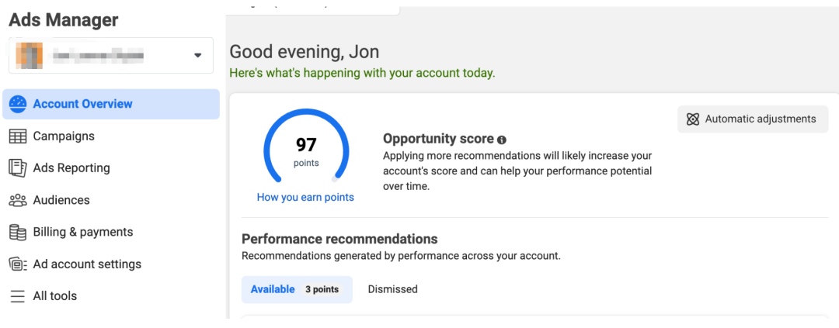
- 更新广告素材：定期更新广告素材，确保投放内容的吸引力和时效性，保持用户的新鲜感。
- 微调定向策略：根据每周的数据反馈，微调广告定向策略，如受众兴趣、行为定向等，以精准触达目标用户。
- 测试新创意：尝试推出少量新创意，观察其表现，为后续素材更新提供参考。
- 监控预算分配：检查预算分配是否合理，根据广告组表现动态调整，确保资源高效利用。
每月调优重点：
- 全面清理低分广告：对整个月的广告投放进行梳理，全面清理低分广告，释放资源用于更有潜力的投放。
- 总结优秀素材共性：深入总结表现优异的素材元素及共性特征，如色彩搭配、文案风格、视频节奏等，形成内部知识库。
- 优化投放时段：分析不同时间段的投放效果，优化广告投放时段，提高投放效率。
- 评估投放渠道：对比不同渠道的投放效果，评估各渠道的优劣，调整渠道投放策略。
- 复盘目标达成情况：回顾当月的投放目标，分析达成情况，总结经验教训，为下一轮投放设定更合理的目标。
新系统是“持续投放”模式，就像养宠物一样，你越用心，它就越能懂你的需求。所以，只有持续投入、不断优化，才能让数字营销走得更远、更稳。
Meta Advantage+销售广告的全新升级，为广告主带来了更灵活、更高效的投放策略，通过多广告组的精细运营、机会评分的智能诊断以及AI端到端的自动优化，每一位广告主都有机会在出海征程上取得成功。
今天给大家分享的这套解决方案，将会成为你出海路上的终极武器。另外，为了帮助你更好地运用Meta Advantage+，实现广告效果的最大化，我们特别为你准备了专业的支持。

